|  |  |
| --- | --- |
| Gerb-BMSTU_01 | **Министерство науки и высшего образования Российской Федерации**  **Федеральное государственное бюджетное образовательное учреждение**  **высшего образования**  **«Московский государственный технический университет**  **имени Н.Э. Баумана**  **(национальный исследовательский университет)»**  **(МГТУ им. Н.Э. Баумана)** |

ФАКУЛЬТЕТ «Информатика, искусственный интеллект и системы управления» (ИУ)

КАФЕДРА «Системы обработки информации и управления» (ИУ5)

**РАСЧЕТНО-ПОЯСНИТЕЛЬНАЯ ЗАПИСКА**

***К НАУЧНО-ИССЛЕДОВАТЕЛЬСКОЙ РАБОТЕ***

***НА ТЕМУ:***

**«Авиакатастрофы [Визуализация данных]»**

Студент группы ИУ5-34М **\_\_\_\_\_\_\_\_\_\_\_\_\_\_\_\_\_** Чжоу Хан

Руководитель **\_\_\_\_\_\_\_\_\_\_\_\_\_\_\_\_\_** Ю. Е. Гапанюк

Оценка

*2022 г.*

**Министерство образования и науки Российской Федерации**

**Федеральное государственное бюджетное образовательное учреждение**

**высшего образования**

**«Московский государственный технический университет имени Н.Э. Баумана**

**(национальный исследовательский университет)»**

**(МГТУ им. Н.Э. Баумана)**

УТВЕРЖДАЮ

Заведующий кафедрой ИУ5

\_\_\_\_\_\_\_\_\_\_\_\_\_\_ **В.И. Терехов**

« \_\_\_\_\_ » \_\_\_\_\_\_\_\_\_\_\_\_ 22 \_\_\_\_ г.

**ЗАДАНИЕ**

**на выполнение научно-исследовательской работы**

по теме «Данные по прокату велосипедов»

Студент группы ИУ5-34М

Чжоу Хан

Направленность НИР (учебная, исследовательская, практическая, производственная, др.)

исследовательская

Источник тематики (кафедра, предприятие, НИР) \_\_\_\_\_\_\_\_\_\_НИР\_\_\_\_\_\_\_\_\_\_\_\_\_\_\_\_\_\_\_\_\_\_\_\_\_\_

График выполнения НИР: 25% к \_\_\_ нед., 50% к \_\_\_ нед., 75% к \_\_ нед., 100% к \_\_\_ нед.

***Техническое задание*** здесь я визуализирую данные из Airplane Crashes Dataset, и мы посмотрим, сможем ли мы найти какие-то странные или интересные выводы.\_\_\_\_\_\_\_\_\_\_\_\_\_\_\_\_\_\_\_\_\_\_\_\_\_\_\_\_\_\_\_\_\_\_\_\_\_\_\_\_\_\_\_\_\_\_\_\_\_\_\_\_\_\_\_\_\_\_\_\_\_\_\_\_\_\_\_\_\_\_\_\_\_\_\_\_\_\_\_\_\_\_\_\_\_\_\_\_\_\_\_\_\_\_\_\_\_\_\_\_\_\_\_\_\_\_\_\_\_\_\_\_\_\_\_\_\_\_\_\_\_\_\_\_\_\_\_\_\_\_\_\_\_\_\_\_\_\_\_\_\_\_\_\_\_\_\_\_\_\_\_\_\_\_\_\_\_\_\_\_\_\_\_\_\_\_\_\_\_\_\_\_\_\_\_\_\_\_\_\_\_\_\_\_\_\_\_\_\_\_\_\_\_\_\_\_\_\_\_\_\_\_\_\_\_\_\_\_\_\_\_\_\_\_\_\_\_\_\_\_\_\_\_\_\_\_\_\_\_\_\_\_\_\_\_\_\_

***Оформление научно-исследовательской работы:***

Расчетно-пояснительная записка на 30 листе формата А4.

Перечень графического (иллюстративного) материала (чертежи, плакаты, слайды и т.п.)

\_\_\_\_\_\_\_\_\_\_\_\_\_\_\_\_\_\_\_\_\_\_\_\_\_\_\_\_\_\_\_\_\_\_\_\_\_\_\_\_\_\_\_\_\_\_\_\_\_\_\_\_\_\_\_\_\_\_\_\_\_\_\_\_\_\_\_\_\_\_\_\_\_\_\_\_\_\_\_

\_\_\_\_\_\_\_\_\_\_\_\_\_\_\_\_\_\_\_\_\_\_\_\_\_\_\_\_\_\_\_\_\_\_\_\_\_\_\_\_\_\_\_\_\_\_\_\_\_\_\_\_\_\_\_\_\_\_\_\_\_\_\_\_\_\_\_\_\_\_\_\_\_\_\_\_\_\_\_

\_\_\_\_\_\_\_\_\_\_\_\_\_\_\_\_\_\_\_\_\_\_\_\_\_\_\_\_\_\_\_\_\_\_\_\_\_\_\_\_\_\_\_\_\_\_\_\_\_\_\_\_\_\_\_\_\_\_\_\_\_\_\_\_\_\_\_\_\_\_\_\_\_\_\_\_\_\_\_

\_\_\_\_\_\_\_\_\_\_\_\_\_\_\_\_\_\_\_\_\_\_\_\_\_\_\_\_\_\_\_\_\_\_\_\_\_\_\_\_\_\_\_\_\_\_\_\_\_\_\_\_\_\_\_\_\_\_\_\_\_\_\_\_\_\_\_\_\_\_\_\_\_\_\_\_\_\_\_

Дата выдачи задания « \_\_\_ » \_\_\_\_\_\_\_\_\_\_\_\_ 22\_\_ г.

**Руководитель НИР**  \_\_\_\_\_\_\_\_\_\_\_\_\_\_\_\_\_ Ю. Е. Гапанюк

**Студент \_\_\_\_\_\_\_\_\_\_\_\_\_\_\_\_\_** Чжоу Хан

Примечание: Задание оформляется в двух экземплярах: один выдается студенту, второй хранится на кафедре.

# Введение

Вероятность погибнуть во время полета на коммерческом самолете составляет 9 миллионов к 1. Тем не менее, на высоте 33 000 футов (10 058,4 м) над землей многое может пойти не так, и если вам не повезет оказаться на борту самолета, то принятые вами решения могут означать разницу между жизнью и смертью. Почти в 95% авиакатастроф есть выжившие, так что даже если случится худшее, ваши шансы не так уж плохи, как вам кажется. Итак, давайте посмотрим...

# Настройка среды

# Знакомство с данными

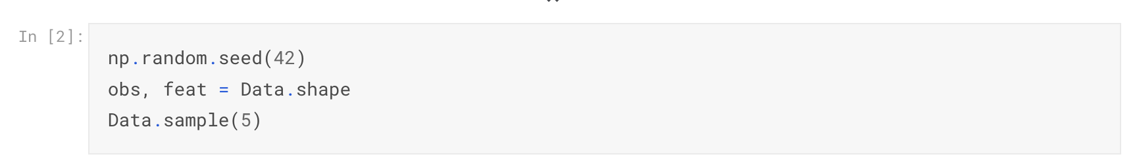

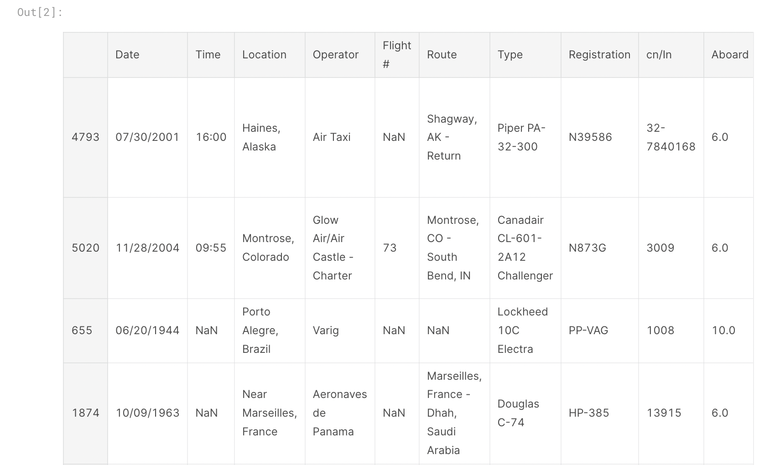

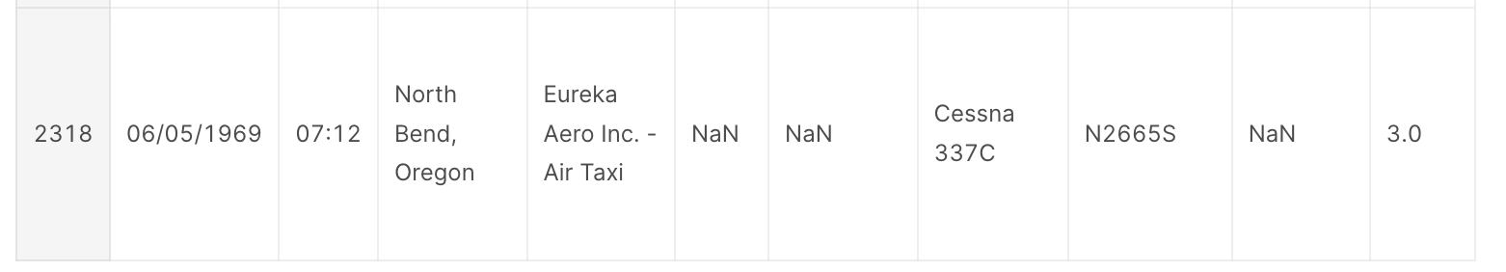

Набор данных состоит из 5268 наблюдений (аварий) и 13 признаков. Характеристики следующие:

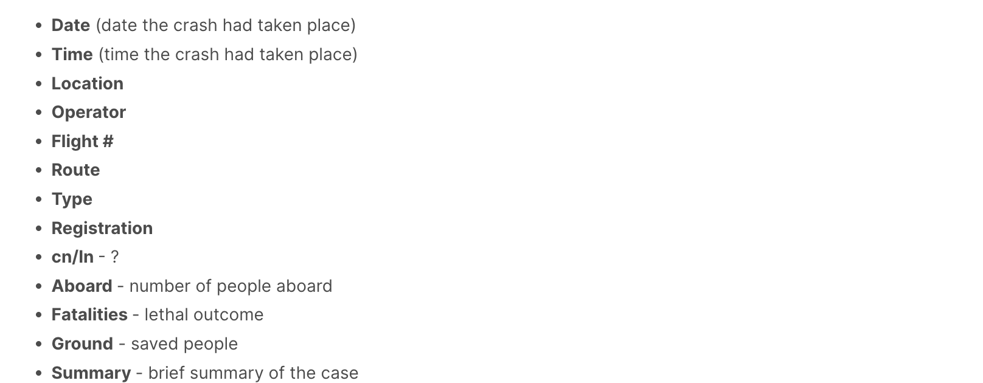

И на самом деле в этом наборе данных что-то не понятно. Теоретически, Aboard = Fatalities + Ground, но это выглядит не так. Поэтому я просто пропустил строку Ground для дальнейшего анализа. Теперь давайте посмотрим, как выглядят данные, и проверим, сколько здесь пропущенных значений.

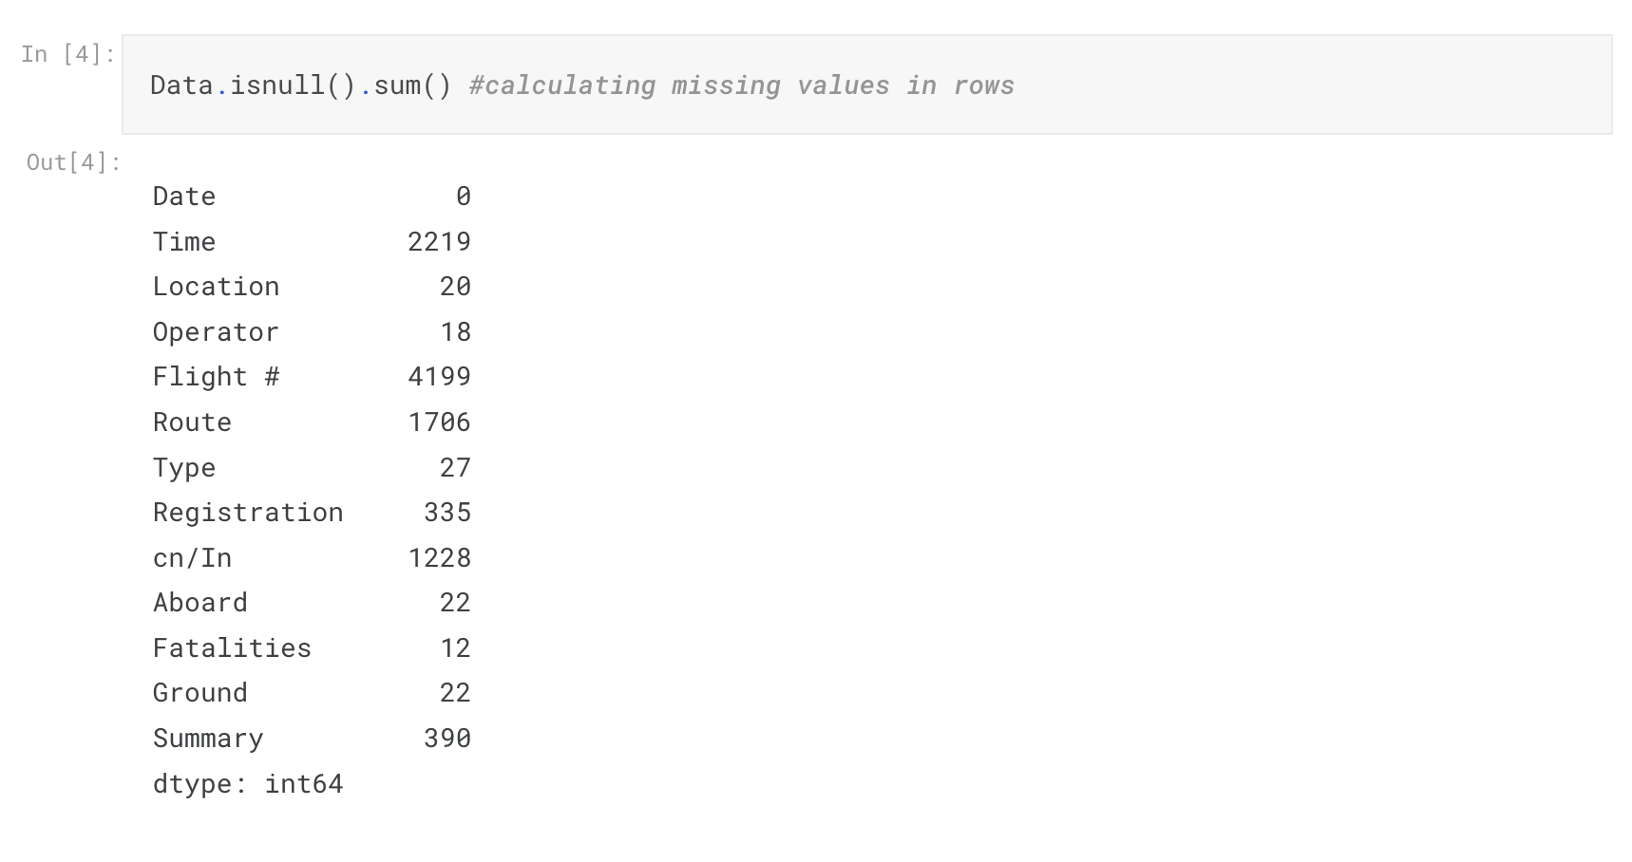

Приятно видеть, что не так много отсутствующих значений переменных, которые нас больше всего интересуют (Дата, Оператор, На борту, Смертельные случаи, ...). Давайте продвинемся дальше и выполним некоторые манипуляции с данными.

# Манипулирование данными

Я хочу создать новую строку с форматом 'Дата + Время'. Я заменил все недостающие значения Time на 0:00. Затем я удалил некоторые неправильные символы и исправил неработающие значения.

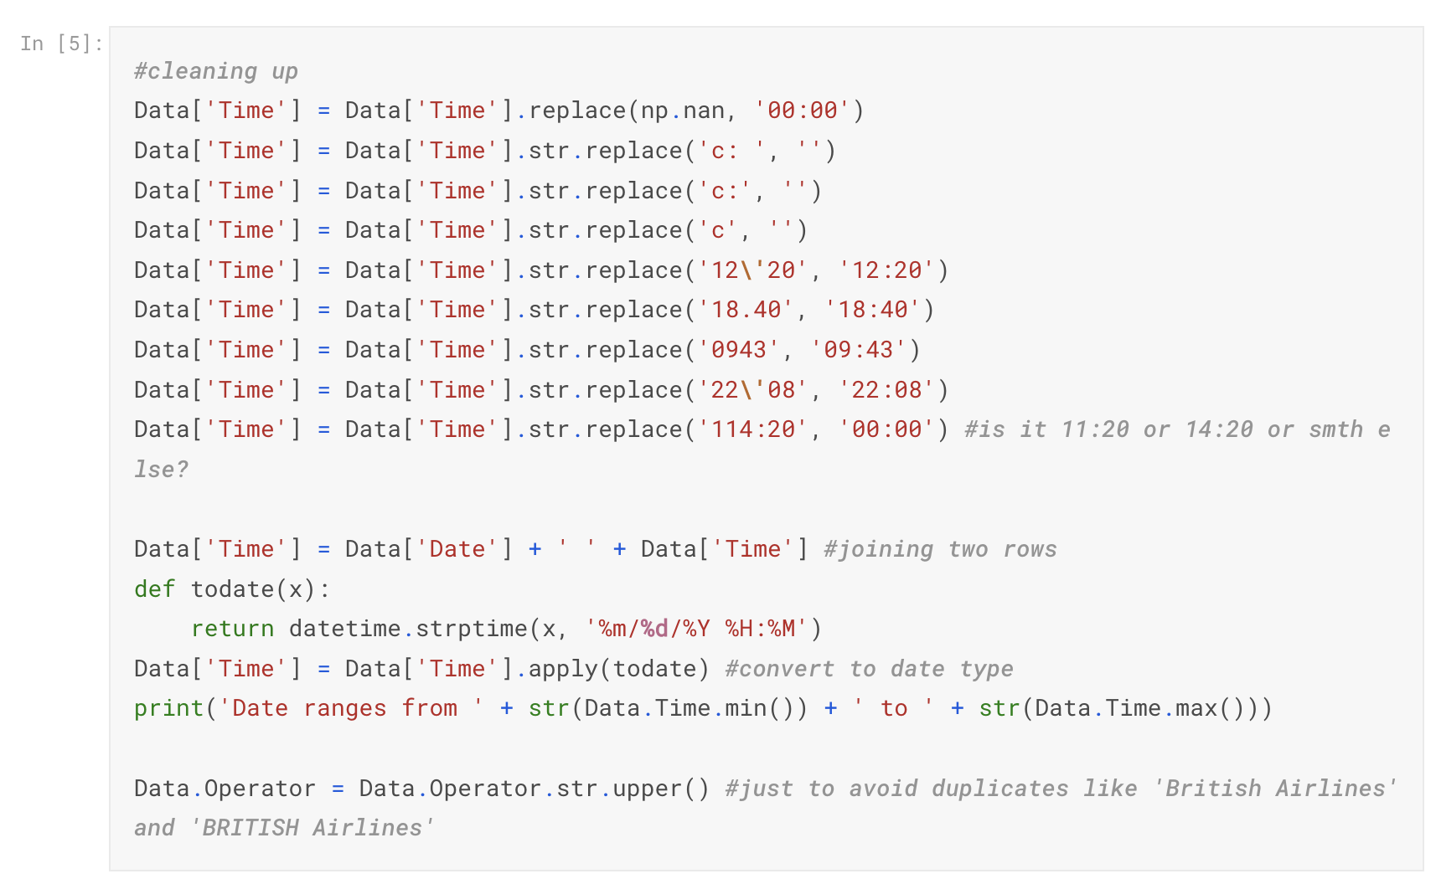

После этих манипуляций у нас появился новый столбец Time с форматом %m/%d/%Y %H:%M. Мы видим, что почти 10-летняя информация отсутствует, поэтому мы не увидим реальную тенденцию.

# Визуализация данных

Всего несчастных случаев

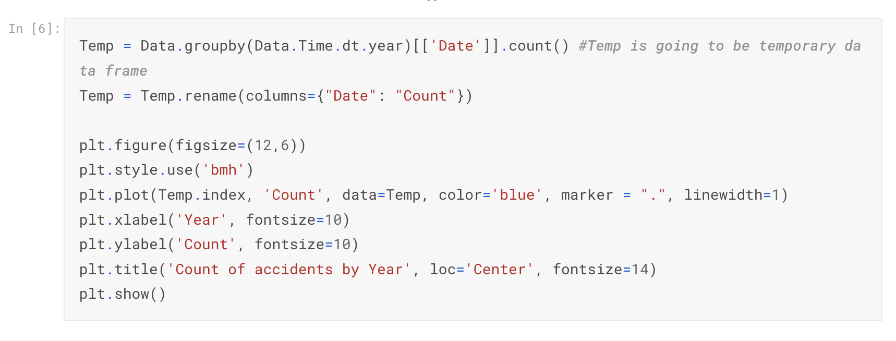

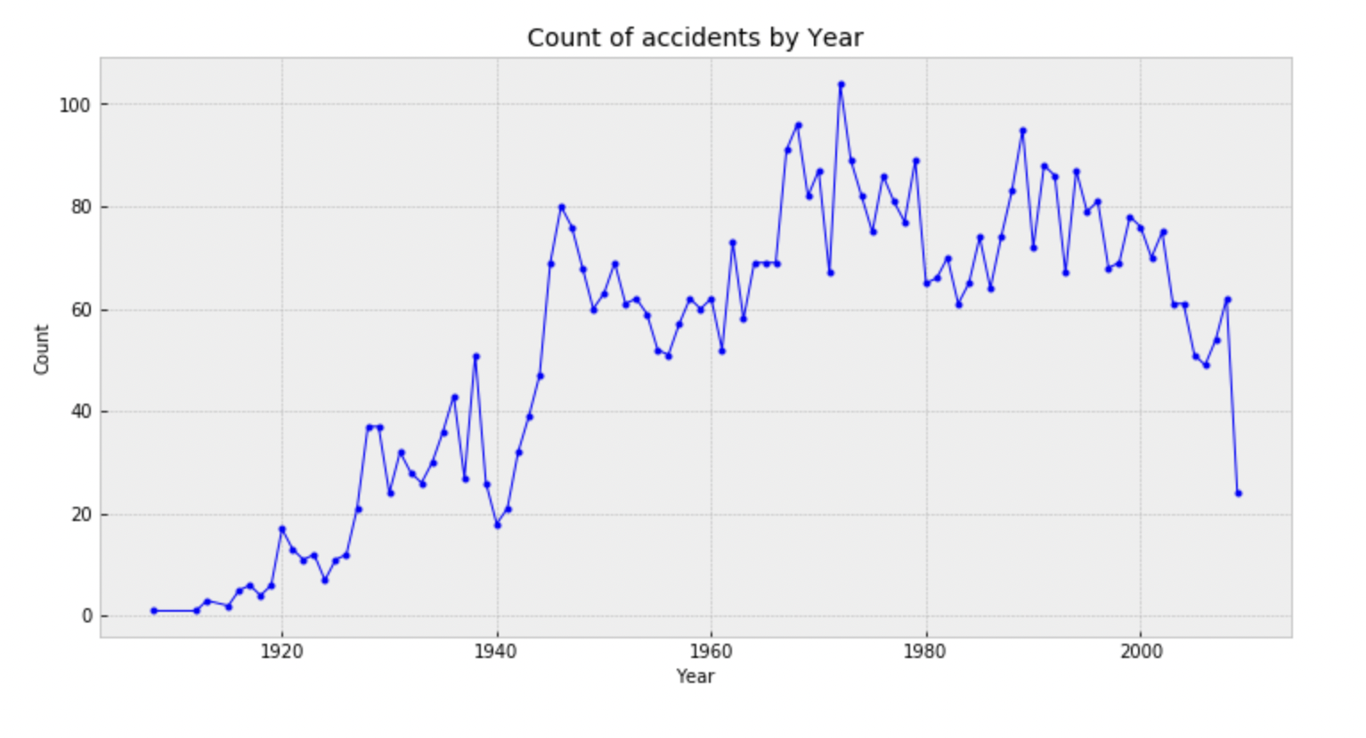

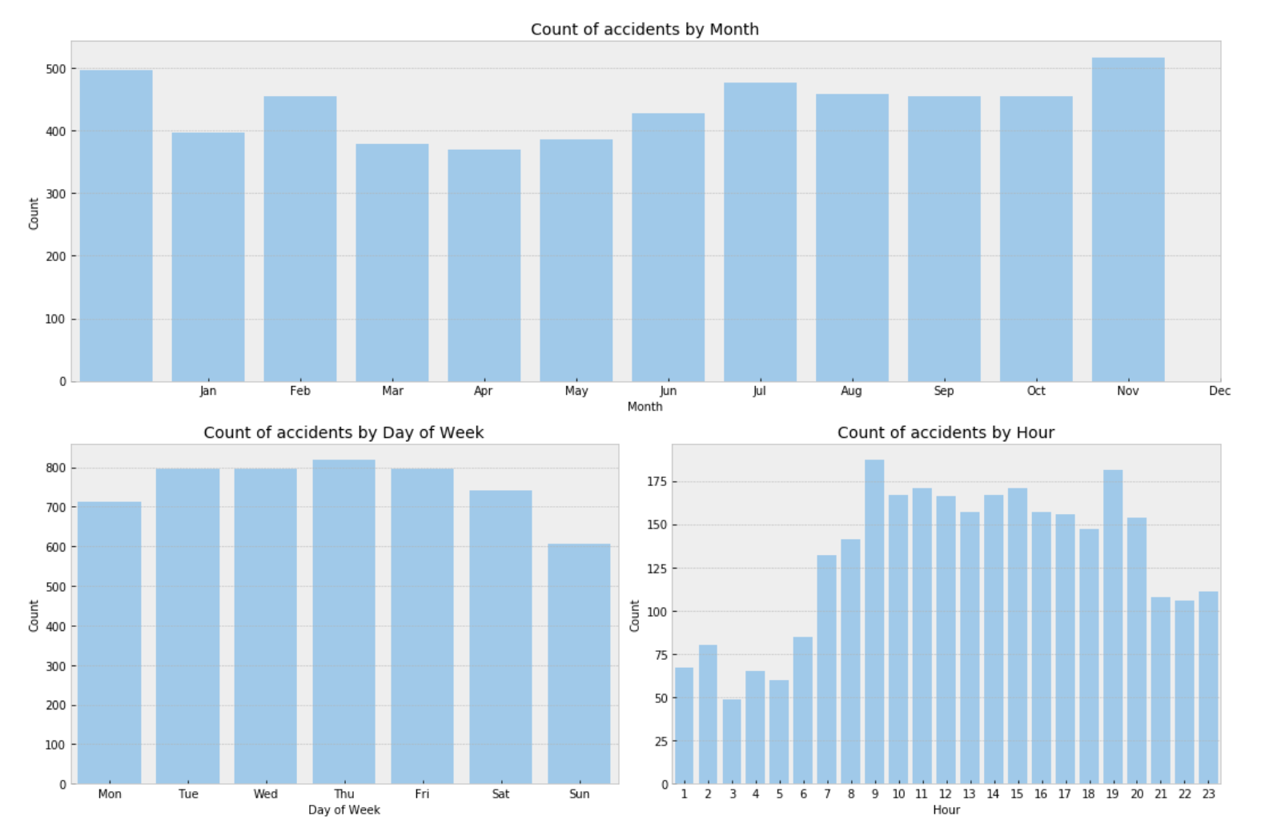

Военные и пассажирские рейсы

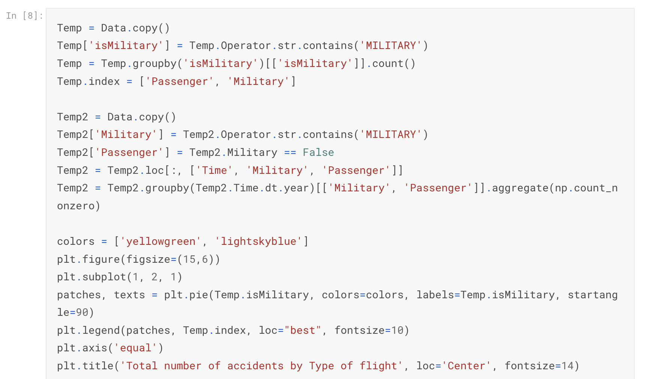

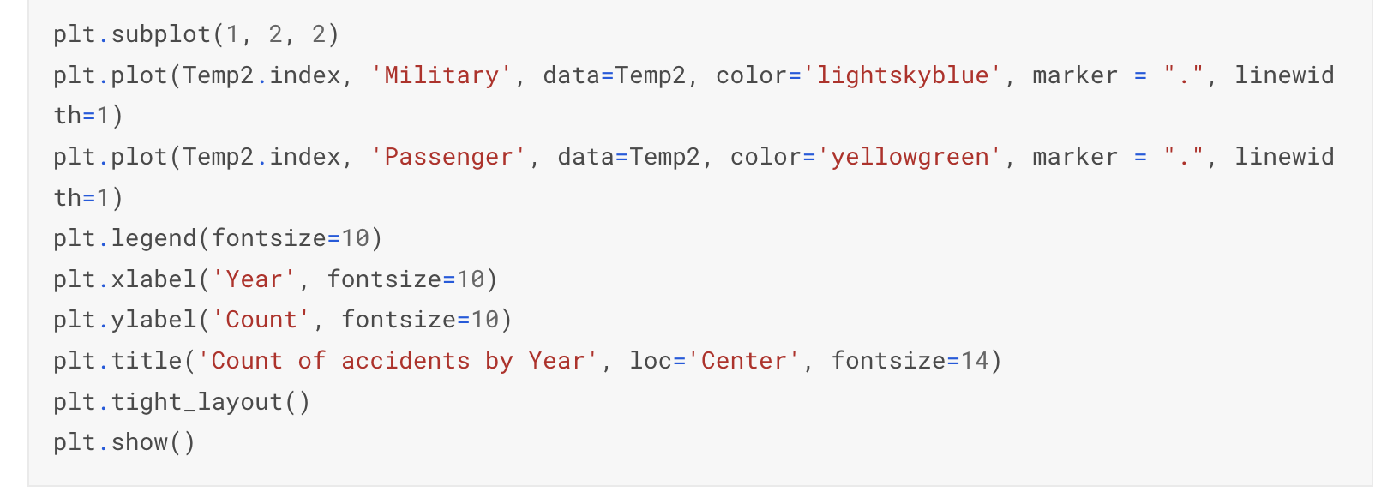

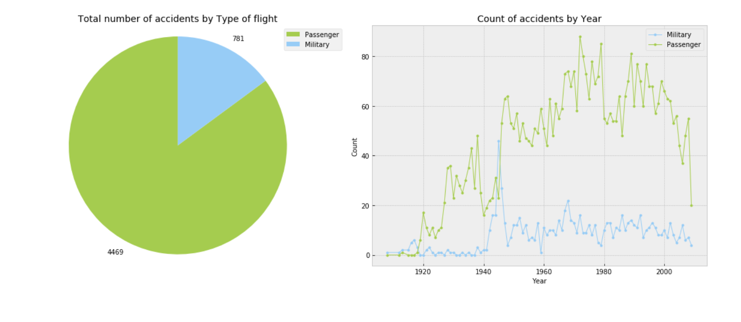

Общее количество смертельных случаев

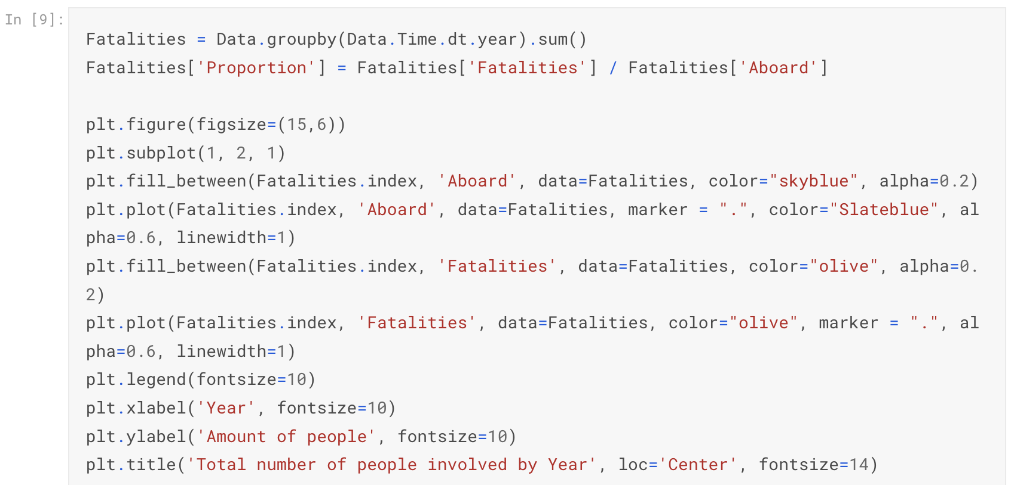

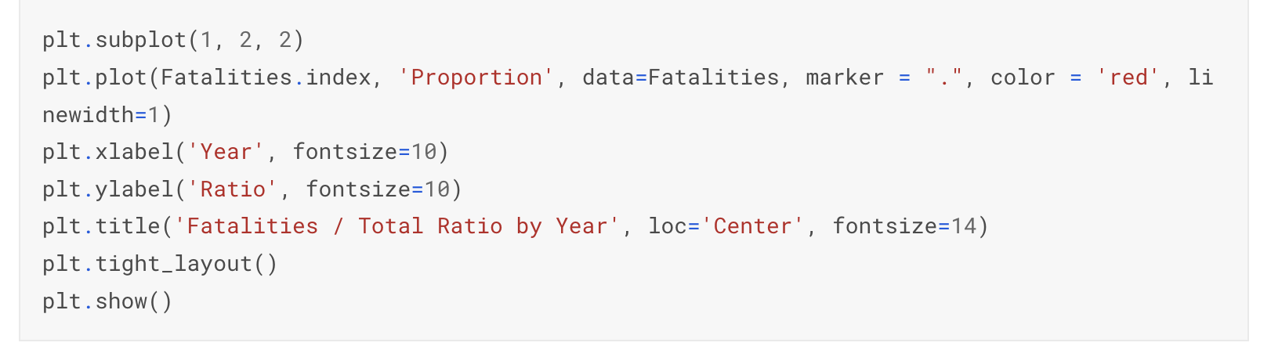

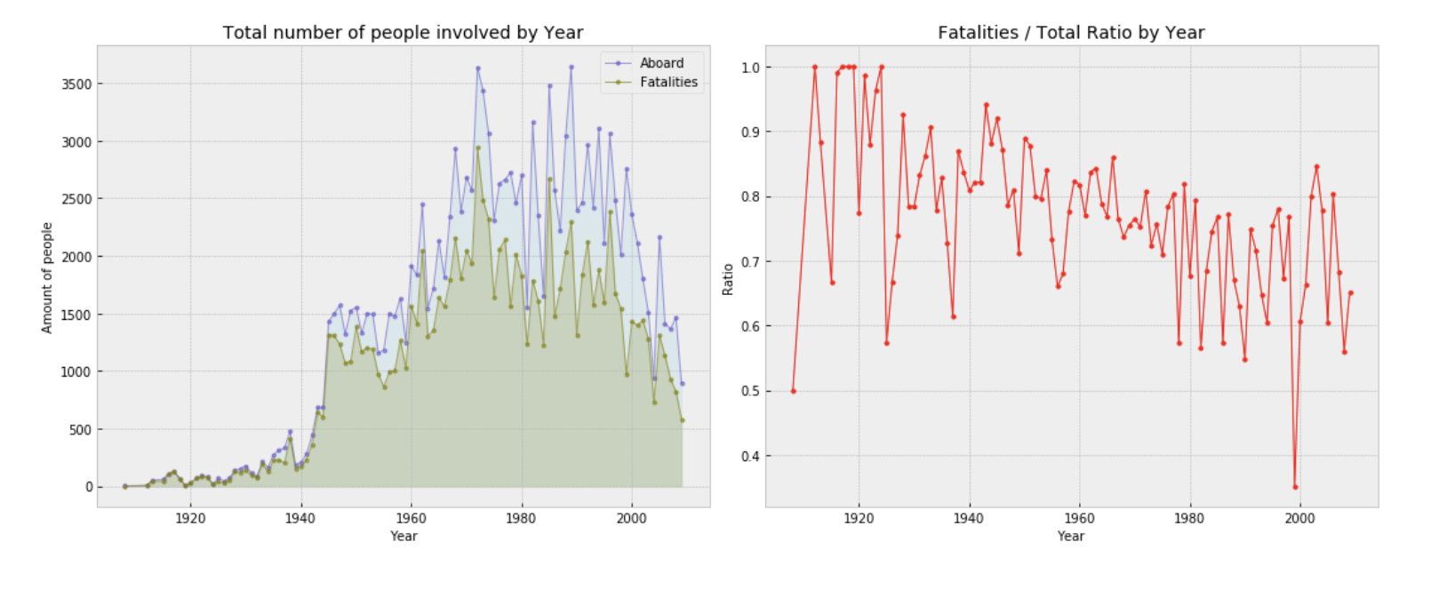

Проблемы с недостоверными данными

Итак, предыдущие графики могут выглядеть пугающе - количество смертельных случаев стало таким высоким (хотя после 90-х годов оно, кажется, имеет тенденцию к снижению). Ребята на reddit сделали хорошее замечание по поводу того, что графики не показывают долю аварий от всех полетов по годам. Поэтому 1970-1990 годы выглядят как страшные годы в истории авиакатастроф с ростом числа смертей, но, возможно, это также рост общего количества людей, летающих по воздуху, в то время как на самом деле доля стала меньше.

Я искал в гугле базу данных по общему количеству рейсов или пассажиров и пока смог найти только этот набор данных с сайта worldbank.org. Поэтому я загрузил набор данных в формате .csv с этого сайта и давайте посмотрим, что у нас получилось.

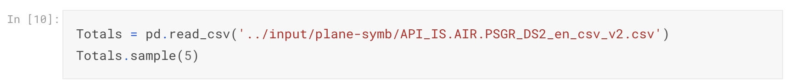

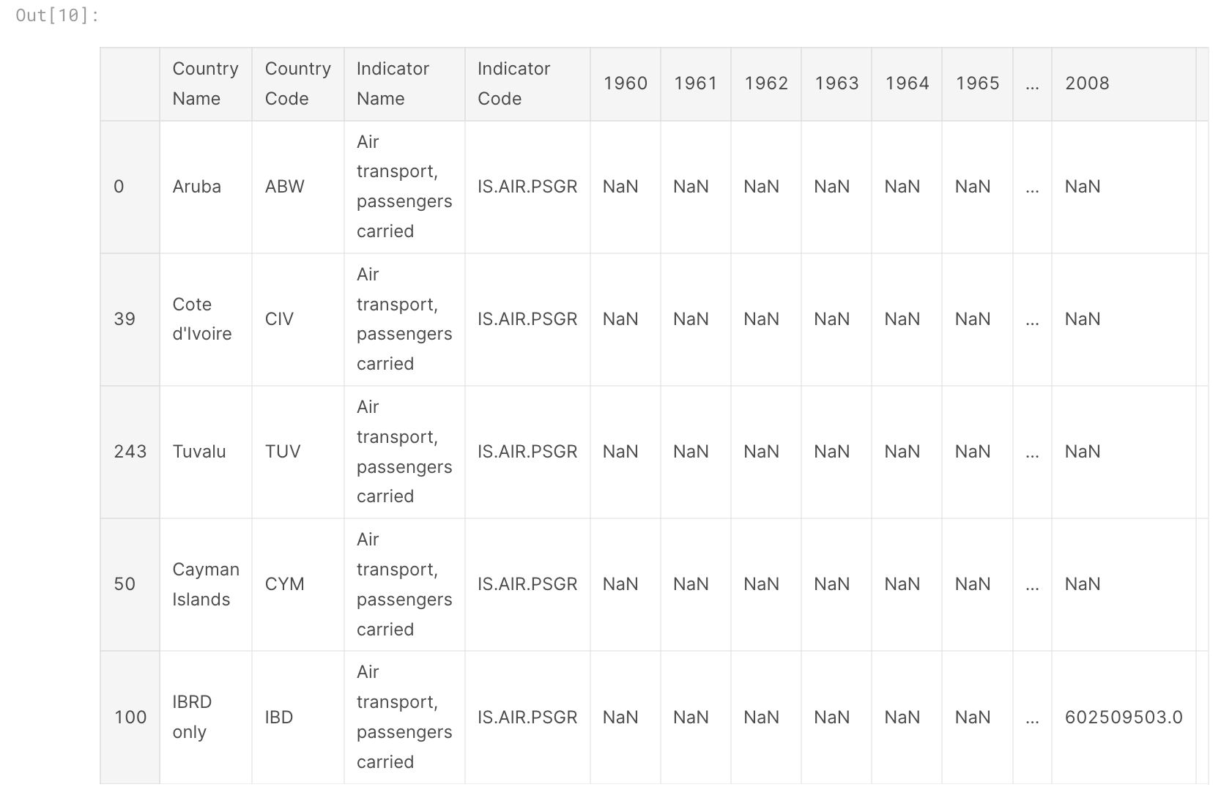

Очистка и манипулирование данными

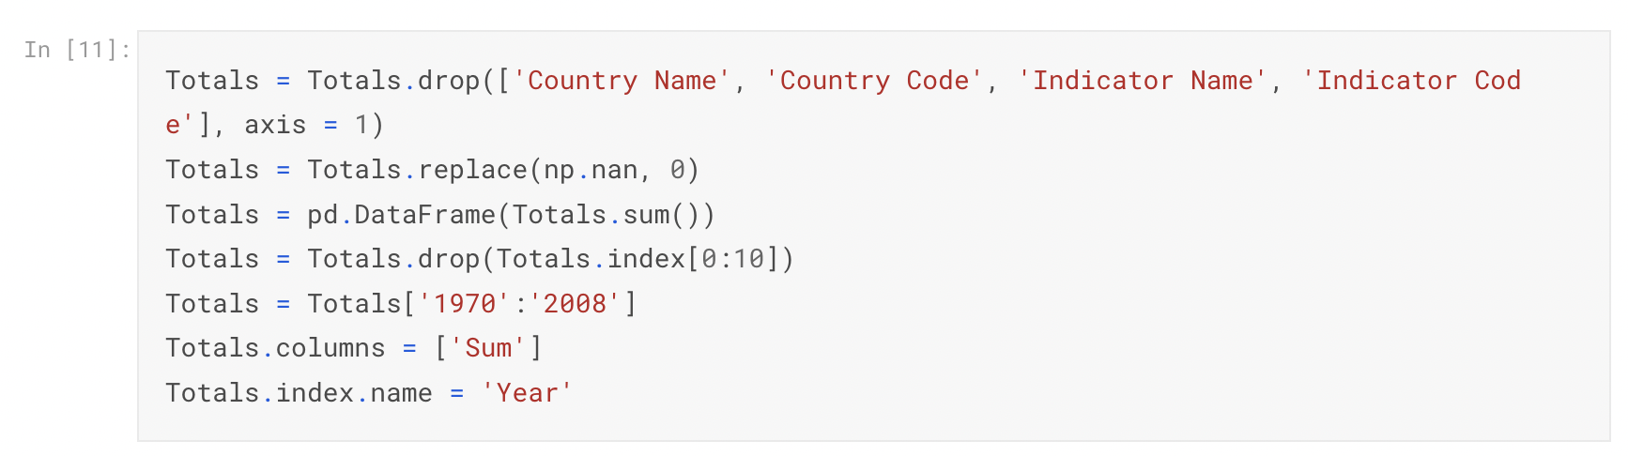

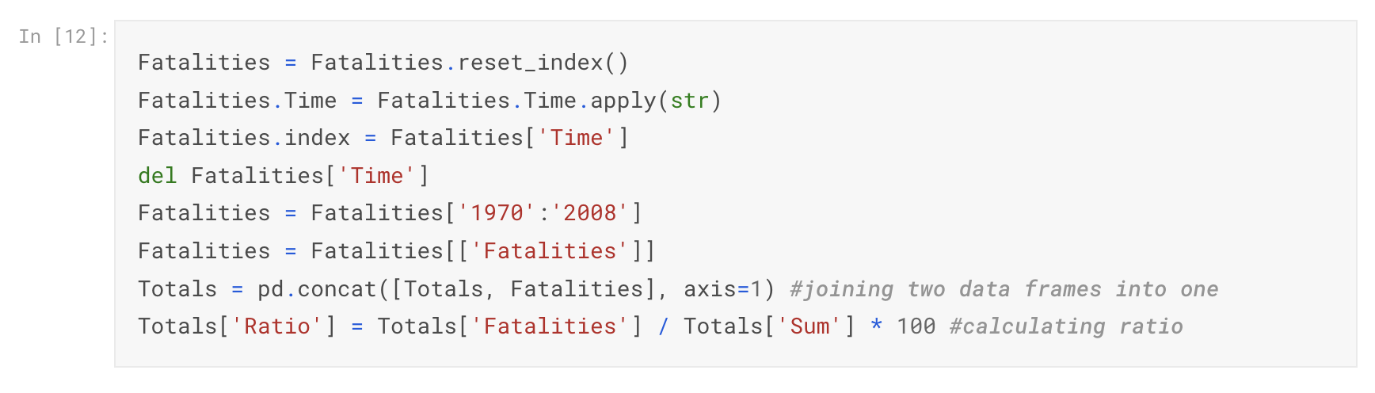

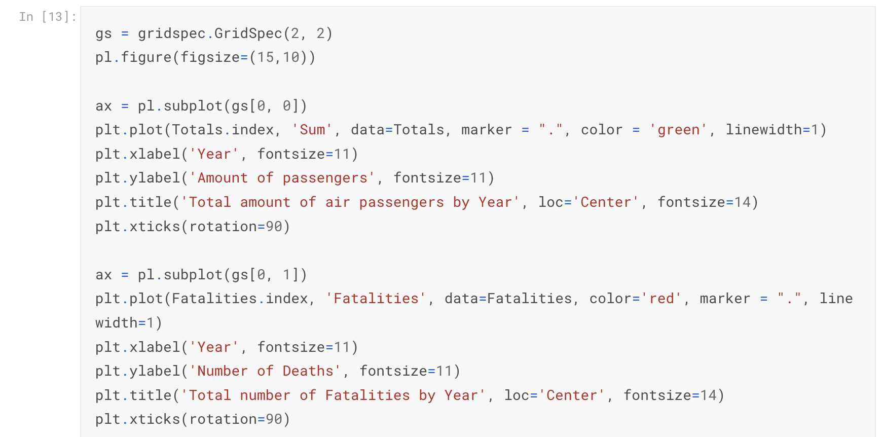

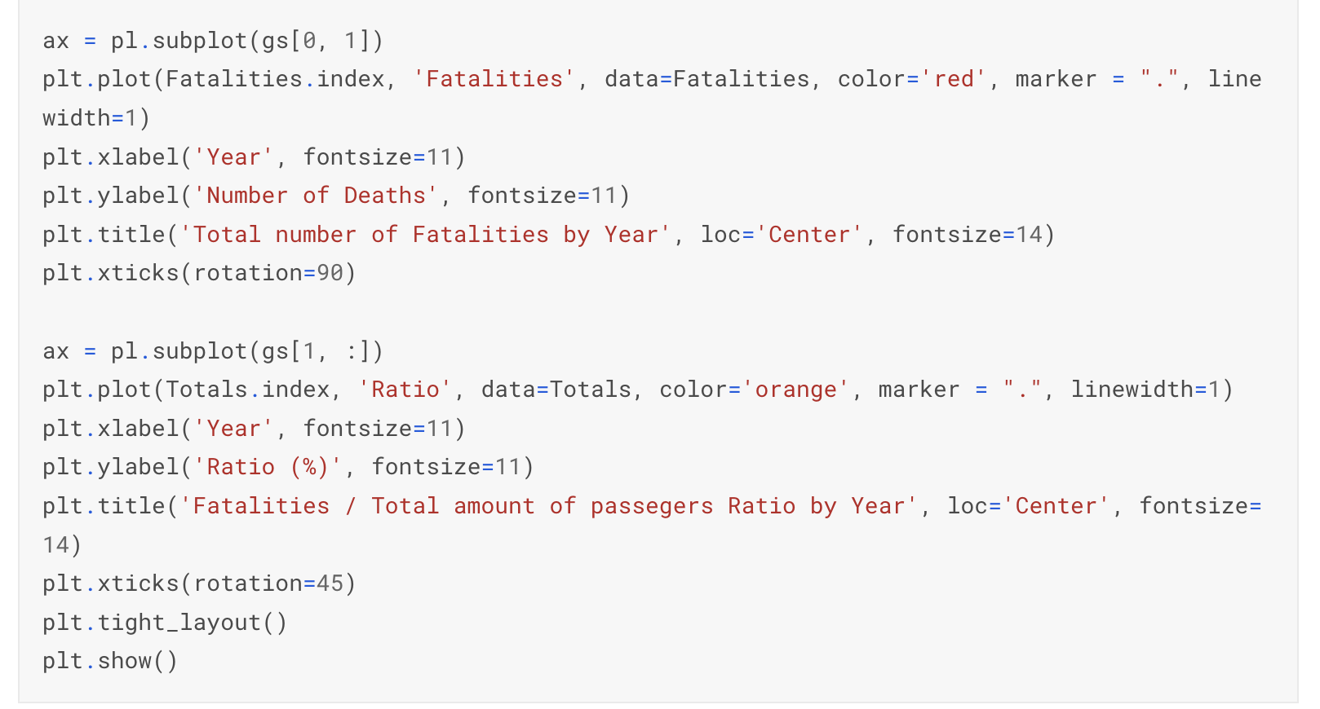

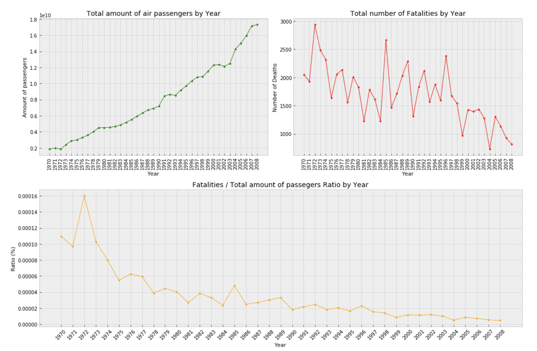

Из этого графика видно, что тенденция действительно идет вниз, что, возможно, было не так очевидно из графика только с количеством смертей. Давайте поместим линию с соотношением и количеством смертей на один график.

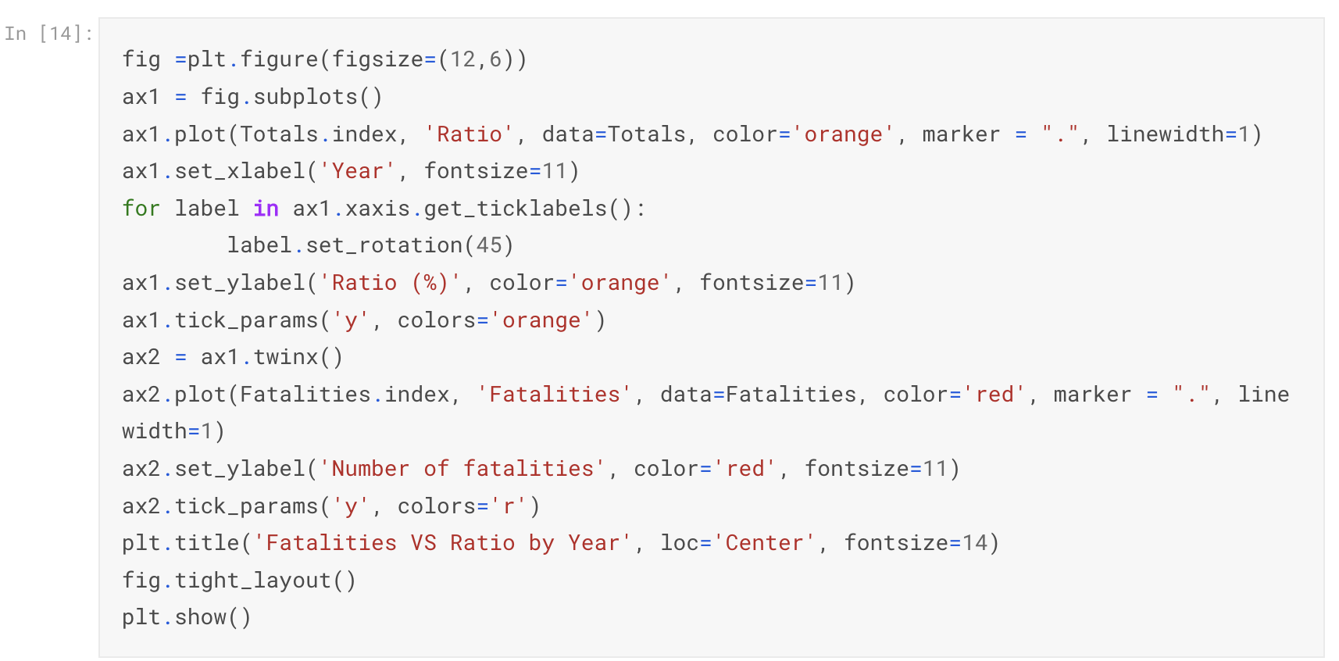

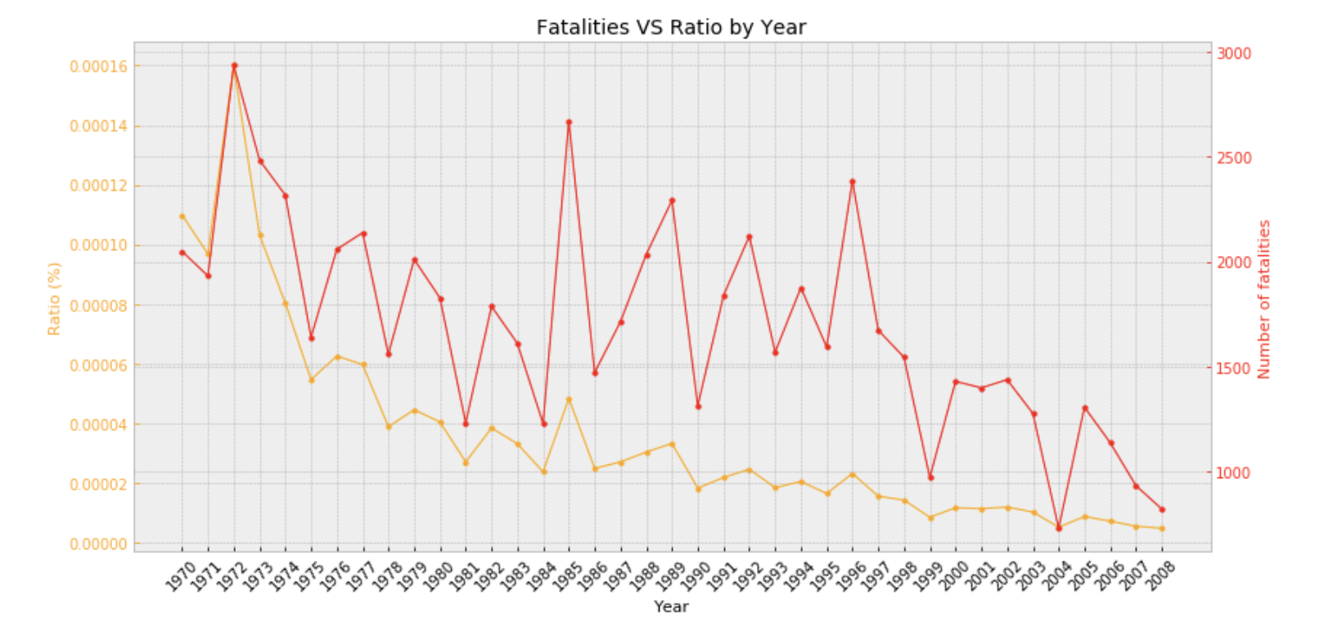

Мы видим, что такие пики, как 1985, 1989, 1992, 1996, выглядят пугающе, в то время как соотношение на самом деле имеет тенденцию к снижению. Конечно, есть некоторые вопросы, которые хотелось бы задать, например, "полная ли это база данных авиакатастроф?" или "включает ли общее количество пассажиров военные рейсы или только пассажирские?", так что этот график является оценкой.

# Анализ операторов

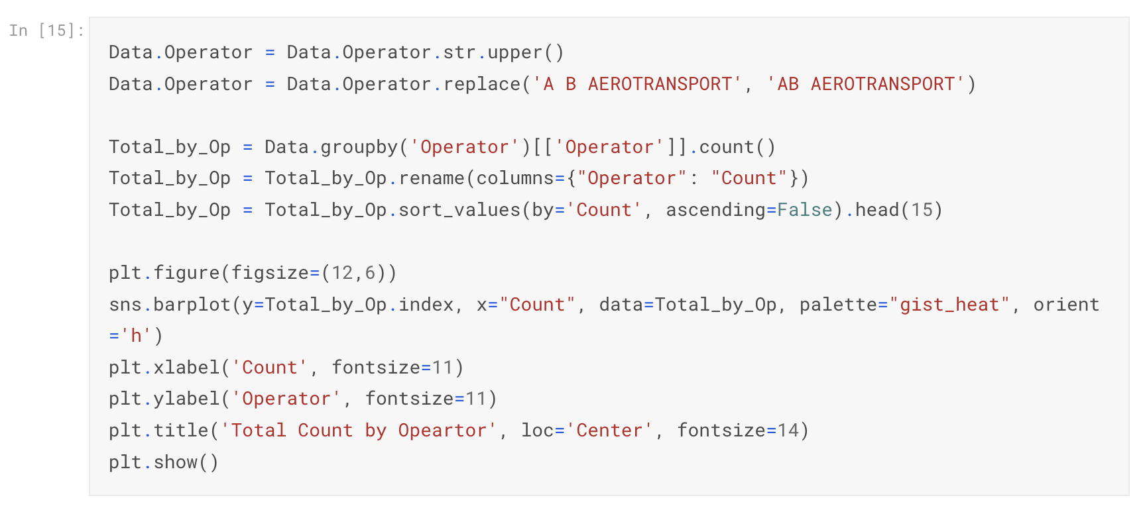

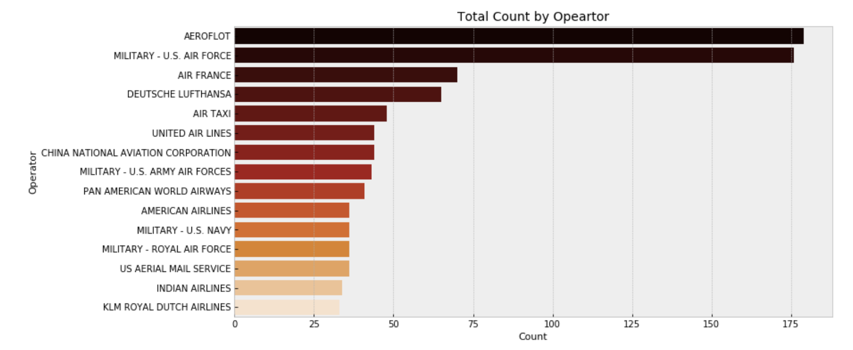

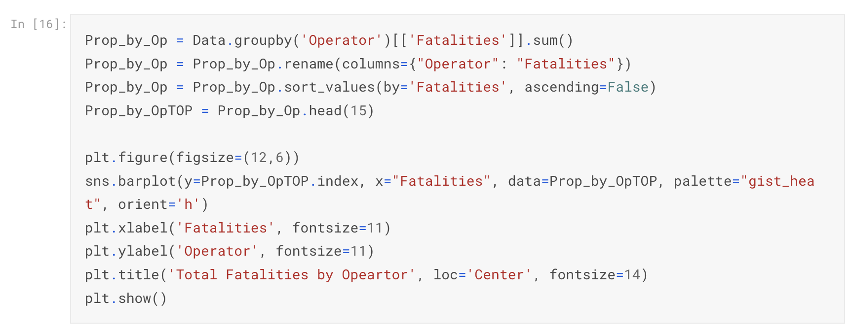

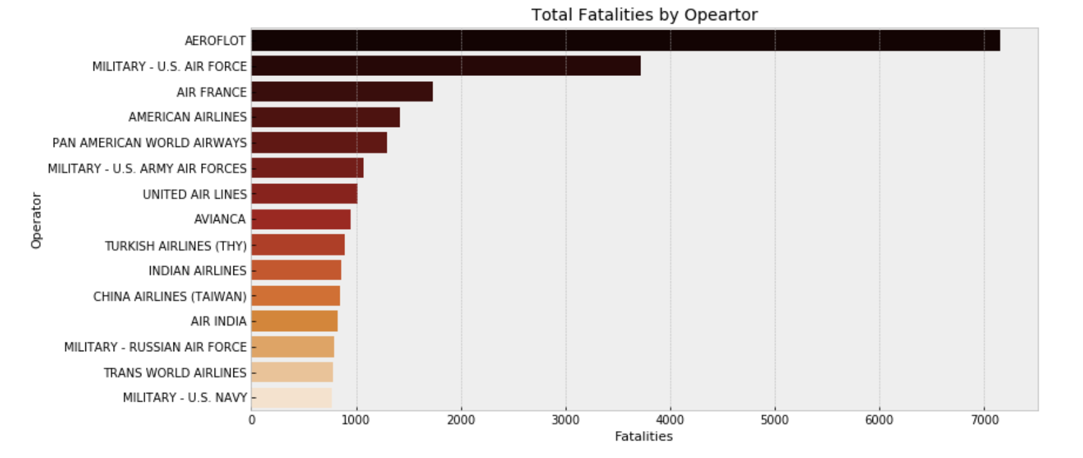

Давайте выясним, какие операторы рейсов на самом деле имеют наименьшее количество задействованных людей:

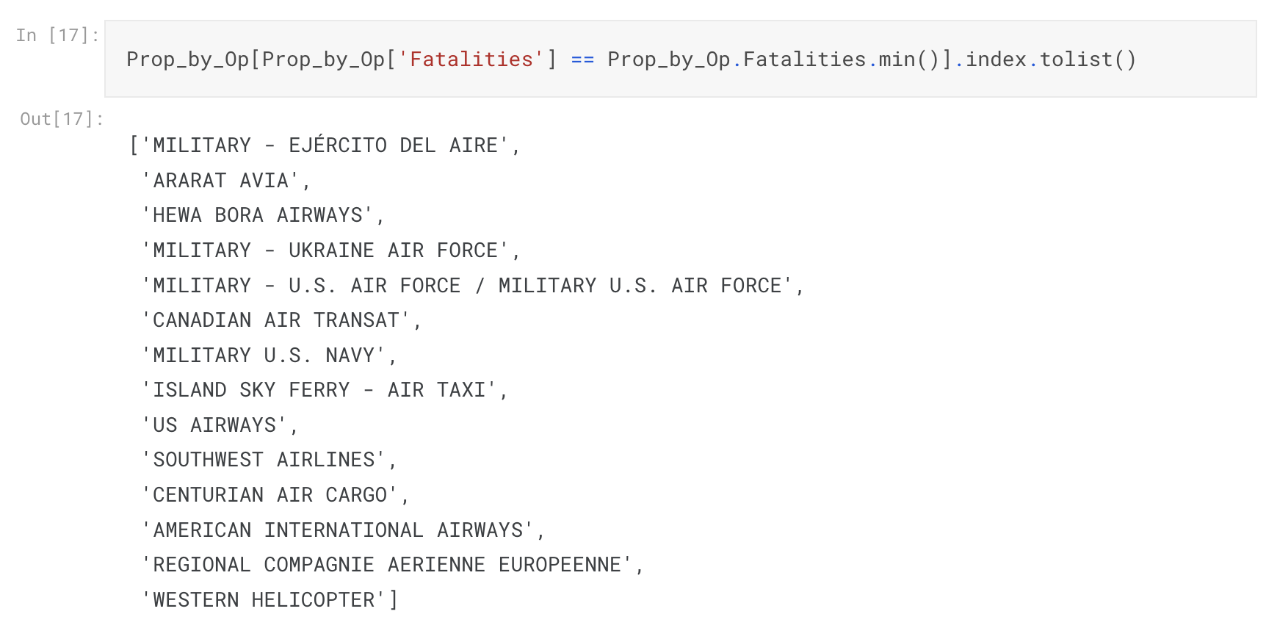

# Мировые облака

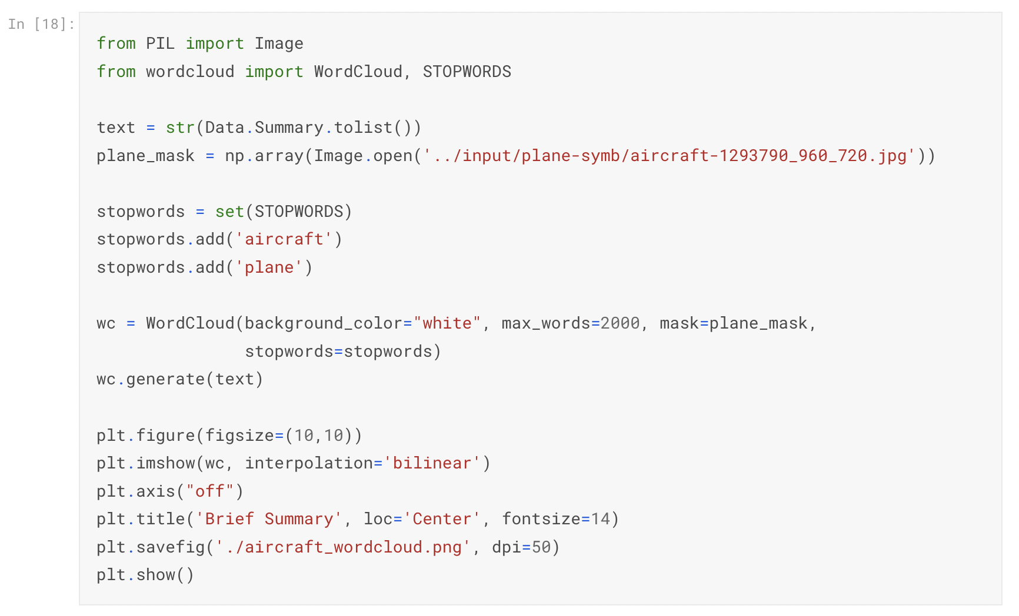

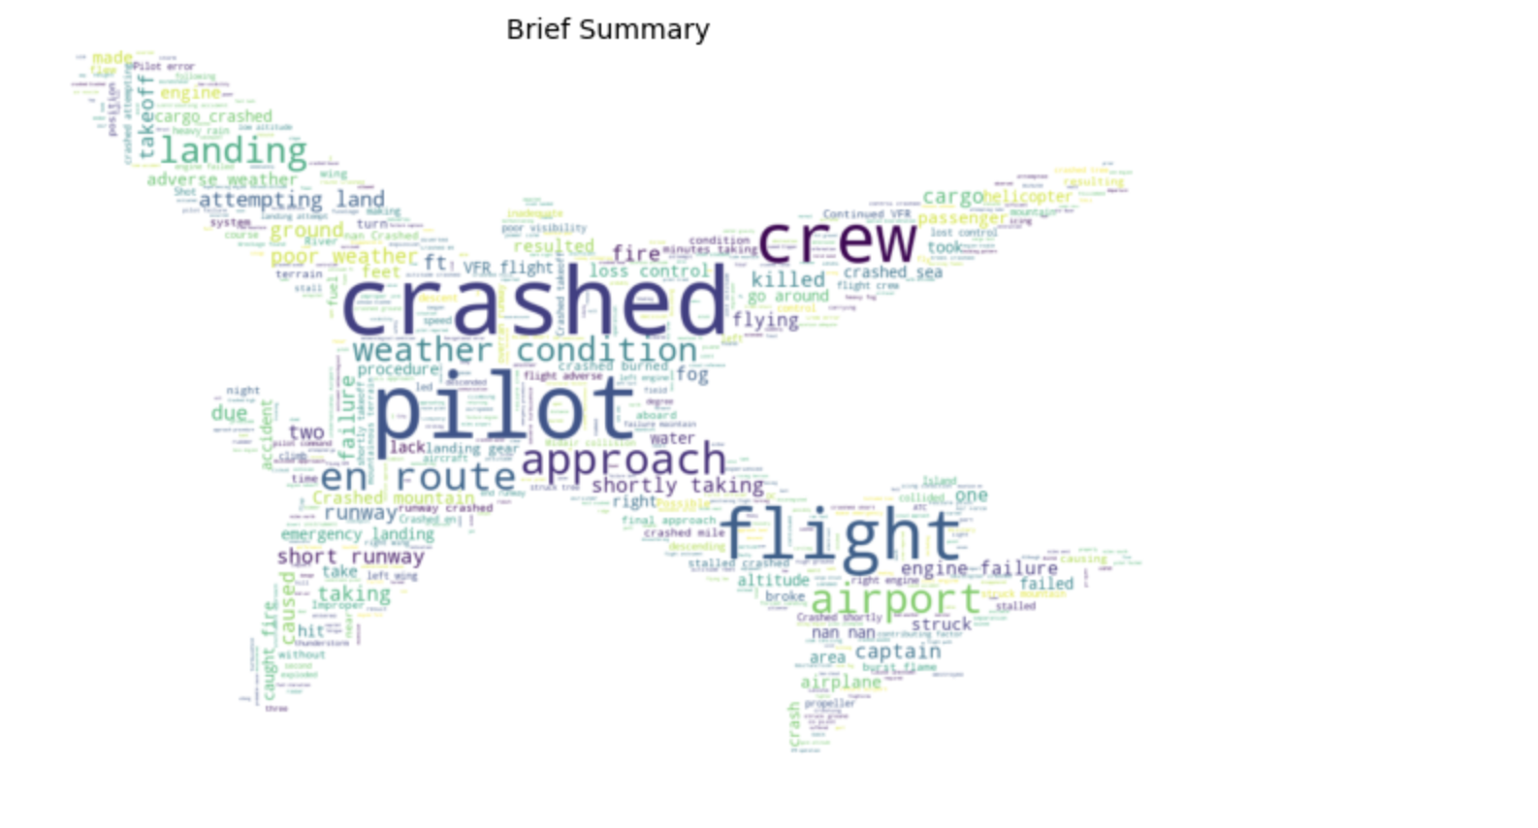

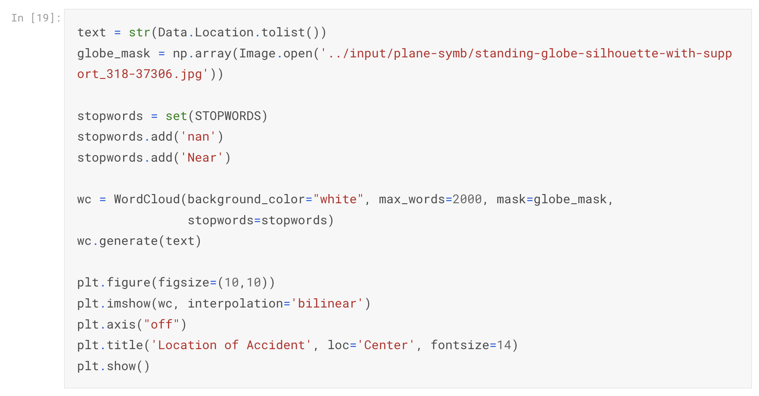

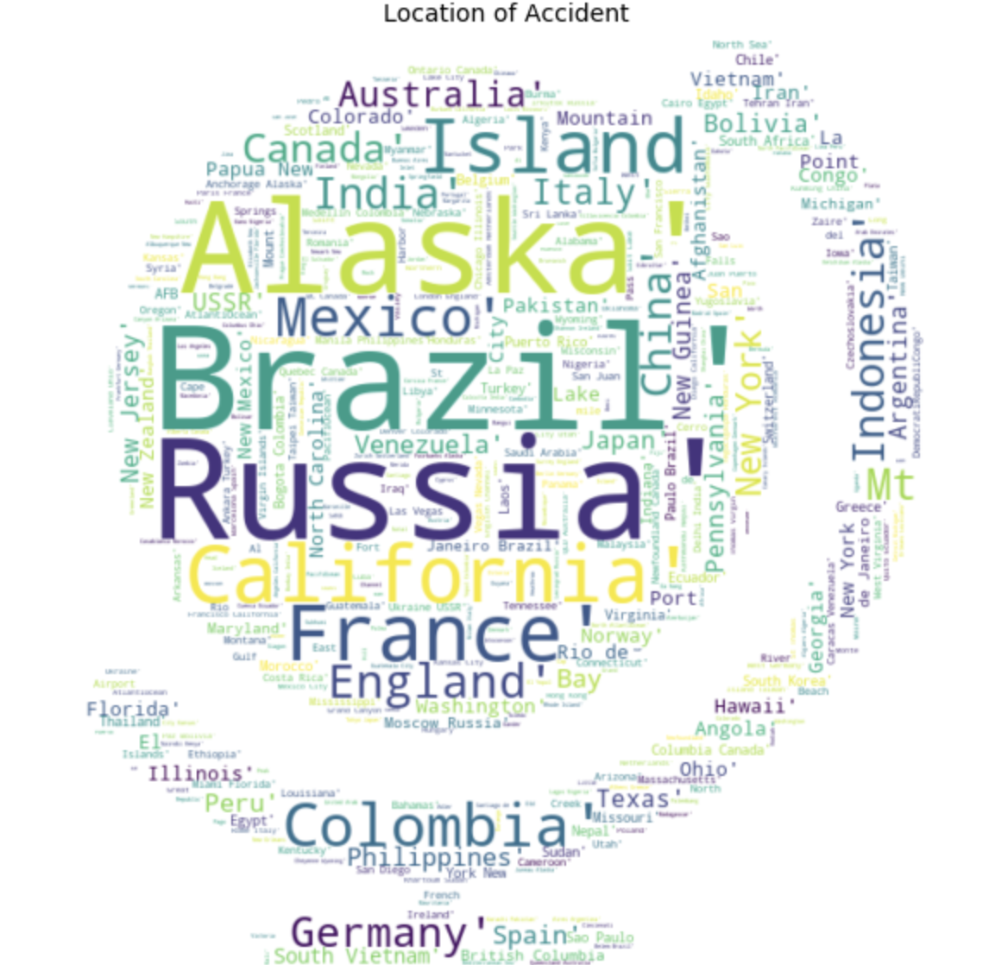

# Знакомство с Аэрофлотом

Похоже, что у Аэрофлота больше всего аварий за все время ПАО "Аэрофлот - российские авиалинии", широко известное как Аэрофлот, является флагманским перевозчиком и крупнейшей авиакомпанией Российской Федерации. Перевозчик является открытым акционерным обществом, осуществляющим внутренние и международные пассажирские перевозки, в основном из своего узлового аэропорта Шереметьево.

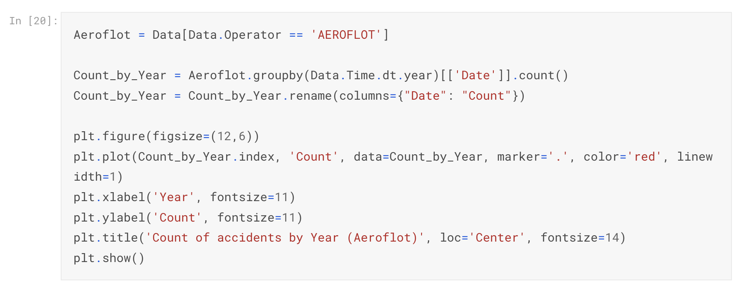

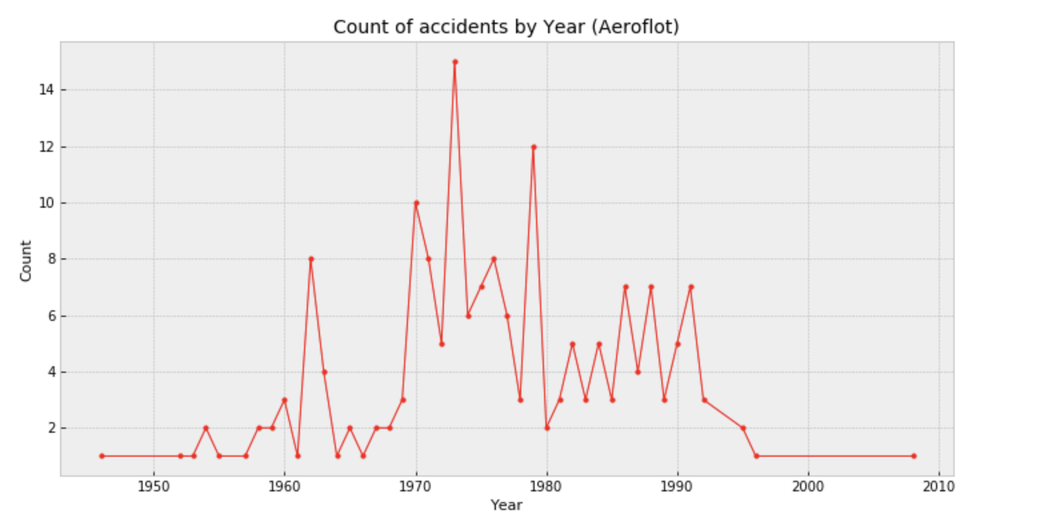

Похоже, что 1970-е годы были не самыми лучшими в истории Аэрофлота. Подробнее об авариях этих лет можно узнать на сайте

# Заключение

Несмотря на то, что количество аварий и смертельных случаев растет, количество рейсов также увеличивается. И мы можем видеть, что соотношение числа погибших к общему количеству пассажиров имеет тенденцию к снижению (для 2000-х годов). Однако мы не можем принимать решения о каком-либо операторе типа "с какой авиакомпанией безопаснее летать", не зная общего количества рейсов. Если у Аэрофлота самое большое количество аварий, это не значит, что с ним летать хуже, потому что у него может быть самое большое количество полетов.

Таким образом, этот проект научил меня более критично относиться к данным и не принимать решения без учета всей возможной информации.